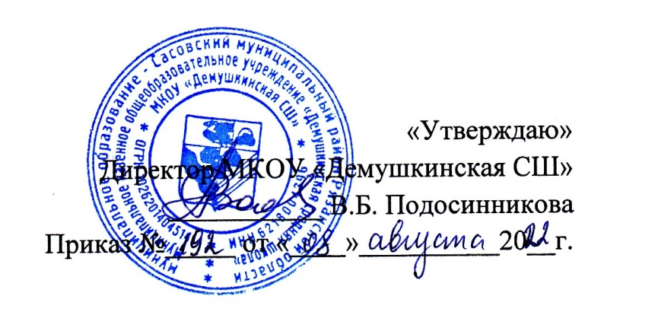

План конкурсов и акций.

В ГДО МКОУ «Демушкинская СШ

|  |
| --- |
| Октябрь  1.Муниципальный конкурс чтецов к 135- летию со дня рождения С.Маршака |
| Ноябрь  1.Муниципальный конкурс «В гостях у сказки» |
| Декабрь  1. Конкурс на лучшее украшение группы к новому году |
| Февраль  1.Акция «Поможем птицам».  2.Муниципальный конкурс «Защитник Родины моей» |
| Май  1.Муниципальный конкурс «Дошкольник года» |

на 2022-2023 уч. год